Vermelden data van Geboorten en Overlijden bij opgenomen “FEITEN”.

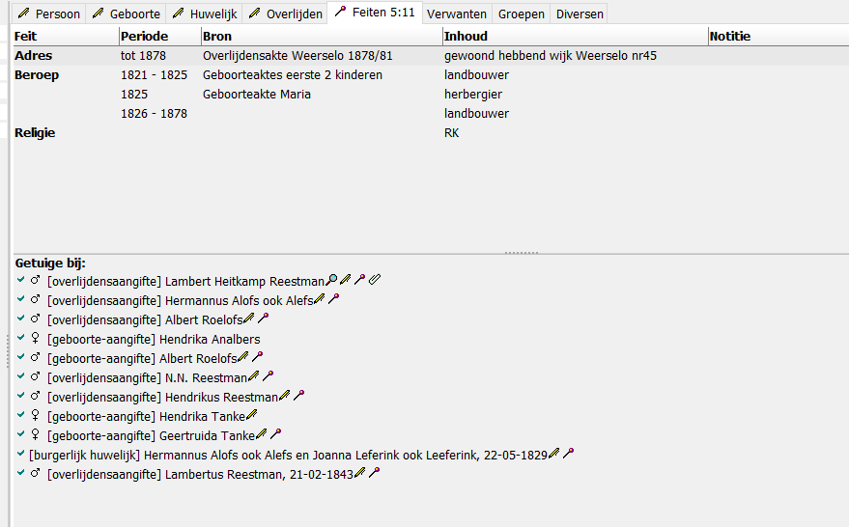

Bij de laatste 2 “feiten” staan de data van resp. huwelijk en overlijden vermeld. Bij het huwelijk wordt dit (dacht ik) altijd al automatisch vermeld, maar bij geboortedata en overlijdensdata niet.
Wat moet ik doen om altijd de data vermeld te krijgen?

